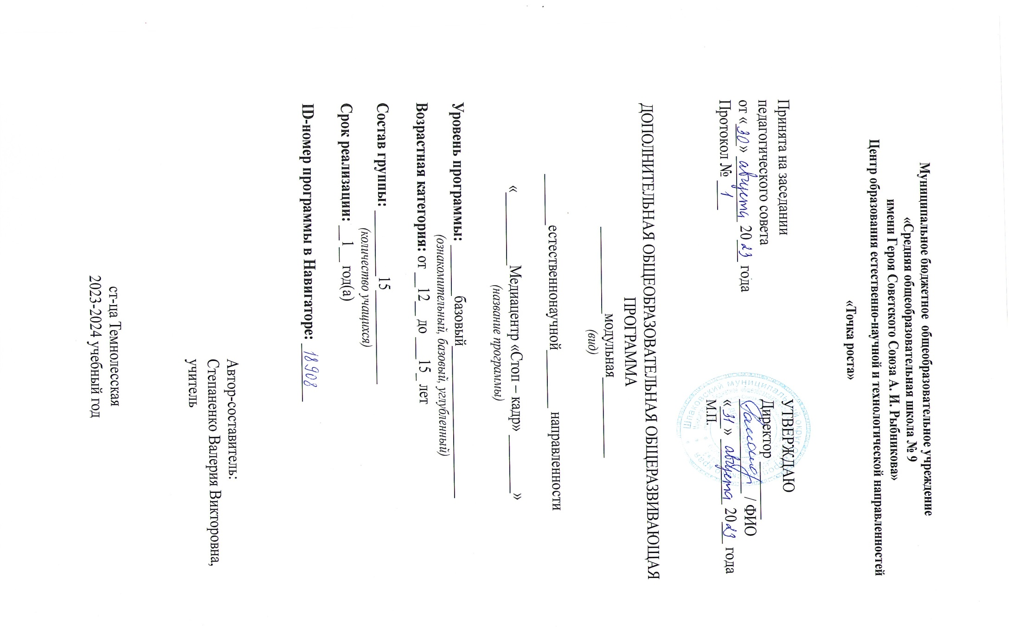

Муниципальное бюджетное общеобразовательное учреждение

«Средняя общеобразовательная школа № 9

имени Героя Советского Союза А. И. Рыбникова»

**Центр образования естественно-научной и технологической направленностей «Точка роста»**

|  |  |  |
| --- | --- | --- |
| Принята на заседании  педагогического совета  от «___» _________ 20___ года  Протокол № ____ |  | УТВЕРЖДАЮ  Директор ________  _____________ / ФИО  «___» _________ 20___ года |
|  |  | М.П. |

ДОПОЛНИТЕЛЬНАЯ ОБЩЕОБРАЗОВАТЕЛЬНАЯ ОБЩЕРАЗВИВАЮЩАЯ ПРОГРАММА

____________модульная___________

*(вид)*

_______естественнонаучной________ направленности

«__________Медиацентр «Стоп – кадр» ________»

*(название программы)*

**Уровень программы:** _______базовый_____________________

*(ознакомительный, базовый, углубленный)*

**Возрастная категория:** от __12__ до ___15_ лет

**Состав группы:** _________15_____________

*(количество учащихся)*

**Срок реализации:** __1__ год(а)

**ID-номер программы в Навигаторе:** ________

|  |  |
| --- | --- |
|  | Автор-составитель:  Степаненко Валерия Викторовна,  учитель |

ст-ца Темнолесская

2023-2024 учебный год

**Пояснительная записка**

Сегодня важным является воспитание педагогами в детях доброты, ответственности за себя, своих близких, за свой жизненный выбор. Оказание педагогической помощи в социализации ребенка. Воздействуя только на ум ребенка, такой цели достичь невозможно.

Меняется домашняя среда, в которой растет ребенок, и к домашней библиотеке добавляются фонотека, видеотека, компьютерная игротека. Современное общество уже давно вступило в эру информационных технологий. И в новом тысячелетии наиболее актуальным становится необходимость всестороннего использования компьютерных технологий в образовательном пространстве школы. Системное внедрение в работу новых информационных технологий открывает возможность качественного усовершенствования учебного процесса и позволяет вплотную подойти к разработке информационно-образовательной среды, обладающей высокой степенью эффективности обучения.

**Актуальность:** изменение информационной структуры общества требует нового подхода к формам работы с детьми. Получили новое развитие средства информации: глобальные компьютерные, телевидение, радио, мобильные информационные технологии должны стать инструментом для познания мира и осознания себя в нём, а не просто средством для получения удовольствия от компьютерных игр и «скачивания» тем для рефератов из Интернета.

Один из элементов воспитательной системы школы является организация внеурочной деятельности по созданию социальных роликов и рекламы - кружок социальной и художественной направленности, как структуры единого информационного пространства школы и средства развития творческой активности учащихся. Это один из инновационных подходов, популяризация и пропаганда компьютерных знаний, показ новых технических и программных разработок, обучение их использованию, создание возможности учащимся проявить свои творческие способности.

Программа кружка дает возможность увидеть и раскрыть в полной мере тот потенциал, который заложен в каждом ученике. Возможность самостоятельного создания художественного смыслового сценария, съемки и видеомонтажа на компьютере помогает воплощать творческую энергию учащихся в конкретные видеоролики социальной направленности, показ продукта (социального ролика или рекламы) школьной и родительской аудитории, участие в школьных и городских конкурсах видеороликов.

Программа кружка разработана на основе нормативно-правовых и методических документов, включающих:

Федеральный государственный образовательный стандарт основного общего образования (Утвержден приказом Министерства образования и науки Российской Федерации от «17» декабря 2010 г. № 1897).

Программа кружка предполагает:

1. Практическое приобретение учащимися навыков съемки и видеомонтажа как универсального способа освоения действительности и получения знаний.
2. Развитие творческих и исследовательских способностей учащихся, активизации личностной позиции учащегося в образовательном процессе через создание художественных, социально-важных сценариев.

**Цель программы:**достижение качественного уровня нравственной и информационной компетентностей личности школьника, способной осознавать ответственность за свою деятельность в процессе создания собственных видеороликов, интервьюирования. Приобщение учащихся к социуму людей, воспитание интереса к искусству кинематографа, к съёмке и монтажу фильмов, развитие творческих способностей учащихся.

**Задачи программы**

*Развивающая:*

- развитие творческих способностей подростков;

*Обучающая:*

- формирование умений работать в программах обработки видео;

- овладение основными навыками режиссерского мастерства.

*Воспитательная:*

- формирование нравственных основ личности.

Уровень развития современного общества предполагает использование новых педагогических технологий, формирующих творческую инициативу ученика, развивающих способность самостоятельного поиска необходимой информации. При реализации программы кружка кардинально меняется система взаимоотношений между учителем и учеником. Из носителя и транслятора знаний учитель превращается в организатора деятельности, консультанта и коллегу. Таким образом, программа кружка способствует превращению образовательного процесса в результативную созидательную творческую работу.

**Общая характеристика программы**

Сам процесс создания своего собственного видеофильма очень занимателен. Создать учебный видеофрагмент педагог может сам, однако более значимо для развития учащихся, привлечение последних для работы в творческой группе, которая будет заниматься разработкой сценария, режиссурой, монтажом, созданием титров, озвучиванием, выводом видеофильма на носитель. Это развивает творческие способности учащихся, умение систематизировать, сопоставлять и анализировать материал, дает возможность творить и фантазировать, моделировать взаимное общение, делая его активным и интересным.

Творческая проектная деятельность по созданию социальных видеороликов предполагает работу с различными компьютерными программами:

- фоторедактор Microsoft Office Picture Manager

- программа для резки и редактирования аудиофайлов Movie Maker

- программа для создания рисунков и слайд-шоу Power Point

- а так же поиском информации в сети Интернет

**Участники:**

Учащиеся 6-8 классов, посредством участия в данной программе смогут познакомиться с профессиями:

•режиссера,  
•сценариста,  
•журналиста,  
•оператора,  
•звукооператора,  
• монтажера,  
• актера, ведущего.

**Функции:**  
• Создание архива, в котором хранятся все отснятые видеоматериалы, имеющие отношение к событиям школьной жизни.  
• Создание при архиве картотеки, в которой ведется учет всех отснятых видеоматериалов с указанием времени видеосъемки, темы видеоматериалов;  
• Производство новых материалов;  
• Монтаж отснятых материалов и создание видеофильмов о различных событиях школьной жизни.

**Формы работы:**

 -теоретические;

-практические;

-индивидуальные и групповые занятия;

-съёмка телепрограмм и репортажей.

Каждое занятие начинается с постановки задачи - характеристики образовательного продукта, который предстоит создать учащимся.

**Основным методом** занятий в данном кружке является метод проектов. Разработка каждого проекта реализуется в форме выполнения практической работы на компьютере.

**Планируемые результаты обучения** - это помочь учащимся повысить свою компетентность в области создания собственных видеороликов, а также приобрести начальную профессиональную подготовку по данному направлению, что повысит их социальную адаптацию после окончания школы.

В рамках изучения программы **учащиеся должны владеть следующими знаниями, умениями и способами деятельности:**

* основными методами, этапами проектирования, создания видеоролика;
* способами эффективной работы в команде;
* опытом коллективной разработки и публичного показа созданного проекта;

**Срок реализации программы** - один учебный год.

Программа рассчитана на 6 часов в неделю на протяжении всего учебного года, то есть 204 часа в год.

**Материально-техническое обеспечение:**

Цифровая видеокамера, штатив для видеокамеры, компьютер, фотоаппарат, телевизор, расходные материалы(диски).

**Содержание программы**

Данная программа рассчитана на 204 часа в учебном году. Она включает в себя практическое освоение техники создания цифрового видео и обработку фото.

Учащиеся познакомятся с понятием журналистики. Попробуют себя в роли оператора. Научатся обращаться с фото и видеотехникой. Научатся работать в программах по монтажу, узнают как пользоваться различными программами. Также попробуют себя в роли журналистов, режиссеров и узнают много полезной информации по созданию видеороликов.

Будет проведена практическая игра: составление рассказа от имени главного героя или второстепенного персонажа медиатекста.

В конце изучения курса, на итоговом занятии, учащиеся покажут все навыки, полученные за год обучения.

**Учебно-тематическое планирование**

|  |  |  |  |  |  |  |
| --- | --- | --- | --- | --- | --- | --- |
| **№** | **Тема занятия** | **Дата проведения** | **Общее количество часов** | **Количество часов** | | **Материально-техническое обеспечение** |
| **практика** | **теория** |
| **1** | Введение.  Знакомство с понятием журналистика.  История журналистики. Техника безопасности. |  | **3** | **1** | **2** | Компьютер, мультимедийный проектор |
| **2** | Профессия оператора - между техникой и искусством. |  | **2** | **1** | **1** | Компьютер, мультимедийный проектор |
| **3** | Видеокамера.  Правила использования. Прикладные программы для видеокамеры.  Прикладные программы для работы на ПК. |  | **5** | **3** | **2** | Видеокамера, компьютер, памятка по использованию видеокамеры |
| **4** | Основные правила фотосъемки, подбора сюжета к теме. Обсуждение темы видеоролика. |  | **8** | **6** | **2** | Компьютер, мультимедийный проектор |
| **5** | Фотоаппарат. Правила использования. Виды фотоаппаратов. Планирование работы над видеороликом. |  | **3** | **2** | **1** | Фотоаппарат, компьютер, памятка по использованию фотоаппарата |
| **6** | Основные структурно-тематические разделы телепрограмм: информационно-публицистический; художественно-игровой; развлекательный. Социальные видеоролики. |  | **2** |  | **2** | Компьютер, мультимедийный проектор |
| **7** | Прикладные программы для видеокамеры.  Сущность и назначение программы.  Возможности программы. Создание проекта. |  | **3** | **2** | **1** | Компьютер, мультимедийный проектор |
| **8** | Работа в программе по монтажу. |  | **3** | **2** | **1** | Компьютер |
| **9** | Общие сведения о клипах. Импорт клипов. |  | **3** | **1** | **2** | Компьютер, мультимедийный проектор |
| **10** | Сюжет и сценарий видеофильмов. |  | **2** | **1** | **1** | Компьютер, мультимедийный проектор |
| **11** | Язык экрана. Кадр. План.  Ракурс. |  | **4** | **3** | **1** | Видеокамера, фотоаппарат |
| **12** | Экскурсия на природу. Первая пробная съемка уголков природы поселка. Просмотр снимков. Цифровая обработка снимков. |  | **8** | **7** | **1** | Компьютер, видеокамера, фотоаппарат |
| **13** | Подготовка съемок: сбор информации; подготовка объекта; подготовка участников.  Техника и технология видеосъемки. |  | **5** | **3** | **2** | Компьютер, мультимедийный проектор |
| **14** | Использование в фильме фотографий и других изобразительных материалов.  Анализ совместной деятельности фото и видео оператора. |  | **3** | **2** | **1** | Компьютер, мультимедийный проектор |
| **15** | Подготовка фотовыставки «Родная природа» |  | **2** | **1** | **1** | Компьютер,мультимедийный проектор |
| **16** | Портрет. Искусство портретной съемки. |  | **2** | **1** | **1** | Компьютер,мультимедийный проектор |
| **17** | Школьные дни. Практическое занятие «Съемка школьных мероприятий» |  | **10** | **8** | **2** | Компьютер, видеокамера, фотоаппарат |
| **18** | Видеоролики.Переходы в видео. Наложение видео. |  | **3** | **2** | **1** | Компьютер, мультимедийный проектор |
| **19** | 10 заповедей телеоператора. |  | **1** |  | **1** | Компьютер, наглядная презентаци, мультимедийный проектор |
| **20** | Стыковка кадров |  | **3** | **3** |  | Компьютер,мультимедийный проектор |
| **21** | Наложение и редактирование звука |  | **3** | **3** |  | Компьютер,мультимедийный проектор |
| **22** | Работа на месте событий |  | **4** | **2** | **2** | Компьютер,мультимедийный проектор |
| **23** | Видеосъемка и фотосъемка в черно-белых тонах. |  | **8** | **6** | **2** | Компьютер, видеокамера, фотоаппарат |
| **24** | Подготовка сценария. Съемка и выпуск поздравительного видеоролика « Новогодние поздравления и лучшие пожелания учащихся и педагогов» |  | **10** | **7** | **3** | Компьютер, видеокамера, фотоаппарат |
| **25** | Практика речи. Учимся говорить грамотно, а писать правильно. |  | **4** | **3** | **1** | Компьютер,видеокмера |
| **26** | Практическая игра: составление рассказа от имени главного героя или второстепенного персонажа медиатекста. |  | **2** | **2** |  | компьютер |
| **27** | Подготовка сценария. Съемка и выпуск информационного фильма «Моя школа - история школы». |  | **10** | **8** | **2** | Компьютер, видеокамера, фотоаппарат |
| **28** | Экскурсия. Природа в нашем поселке-зима. |  | **10** | **8** | **2** | Компьютер, видеокамера, фотоаппарат |
| **29** | Выпуск поздравительной фотопрезентации «23 февраля» |  | **4** | **3** | **1** | Компьютер, фотоаппарат |
| **30** | Интерактивная игра «Как не делать репортаж» |  | **4** | **3** | **1** | компьютер |
| **31** | Подготовка материала к фотопрезентации на 8 марта |  | **10** | **8** | **2** | Компьютер, видеокамера, фотоаппарат |
| **32** | Выпуск поздравительной фотопрезентации «8 марта» |  | **4** | **3** | **1** | Компьютер, фотоаппарат |
| **33** | Осторожно,яркий солнечный свет |  | **2** | **1** | **1** | Фотоаппарат,видеокамера |
| **34** | Экскурсия. Природа в нашем поселке-весна. |  | **10** | **8** | **2** | Компьютер, видеокамера, фотоаппарат |
| **35** | Братья наши меньшие. Фотографии домашних животных. |  | **10** | **8** | **2** | Компьютер, видеокамера, фотоаппарат |
| **36** | Оформление фотовыставки «Домашние животные». |  | **10** | **8** | **2** | Компьютер, видеокамера, фотоаппарат |
| **37** | Подготовка к фото и видеосъемке Последнего звонка.Подготовка оборудование. Работа с материалами |  | **10** | **8** | **2** | Компьютер, видеокамера, фотоаппарат |
| **38** | Выпуск видеоролика «Последний звонок» |  | **10** | **8** | **2** | Компьютер, видеокамера, фотоаппарат |
| **39** | Обобщающее занятие |  | **3** | **2** | **1** | Компьютер, мультимедийный проектор |
| **40** | Итоговое занятие |  | **1** |  | **1** | Компьютер, мультимедийный проектор |
|  | **Итого:** |  | **204** | **148** | **56** |  |

**Список литературы**

1. Муратов С. А. Телевизионное общение в кадре и за кадром. – М., 1999
2. Егоров В.В. Телевидение: теория и практика. - М., 1993
3. Дэвид Рэндалл. Универсальный журналист
4. Симаков В.Д. Программа «Кинооператорское мастерство». - М., 2 издание 1990 г.
5. Симаков В.Д. Когда в руках видеокамера // Искусство в школе. - 2006. - № 1. - С. 55-56
6. Симаков В.Д. Внимание, снимаю! // Искусство в школе. - 2006, №2, С. 34-39, и №3
7. Рейнбоу В. Видеомонтаж и компьютерная графика. СПб.: Питер, 2005г
8. Петров М.Н., Молочков В.П. Компьютерная графика: учебник для ВУЗов СПб.: Питер, 2003
9. Компакт-диск "Видеомонтаж" русская версия.
10. Муратов С. А. Телевизионное общение в кадре и за кадром. – М., 1999
11. Егоров В.В. Телевидение: теория и практика. - М., 1993
12. Дэвид Рэндалл. Универсальный журналист.